L

L’Asino e il lupo

Questa è una favola di Esopo.
Un asino che pascolava in un prato, come si accorse che il lupo aveva intenzione di assalirlo, finse di zoppicare.
Il lupo gli accostò e volle sapere da lui la causa per cui zoppicava.
“Camminando, ho mosso il piede sopra un cespuglio spinoso”, disse l’asino, ed esortò il lupo a togliergli la spina, altrimenti avrebbe potuto pungersi mentre lo divorava.
Il lupo si lasciò convincere: sollevò la zampa dell’asino e si mise ad osservare attentamente il piede.
Mentre era tutto assorto in questo esame, il ciuco gli sferrò un potente calcio che gli fece saltare tutti i denti!

Non dare mai dell’asino a nessuno!

-------------------------------------------------------------------------------------------

Quando si dice essere liberi

Caro Popotus,
il parroco ha detto che Dio sa tutto, anche quello che deve ancora succedere. Ma allora non è vero che Dio ci lascia liberi. Perché se sa quello che faremo vuol dire che dobbiamo farlo per forza. E’ così? Enrica Biagetti, Pesaro

No, che non è così. Enrica, Dio sa cosa faremo non perché ci costringe a farlo, ma perché ci vede farlo. Non è facile capirlo, ma non è nemmeno impossibile. Facciamo una prova. Vai sul terrazzo del palazzo più alto che sta dalle tue parti. Fatto? Ok! Guarda giù. Ci sono due macchine che arrivano da due strade diverse a velocità pazzesca verso l’incrocio che sta proprio là sotto. Tu dici: “Quelle vanno di sicuro a sbattere perché non fanno in tempo a frenare.”. E quelle vanno sbattere. Ce le hai mandate tua sbattere? Penso proprio di no. Dio guarda da molto più in su del tuo palazzo, da dove vede tutto. Tutto quello che noi, liberamente, decidiamo di fare. Don Tonino Lasconi (da “Popotus” 15.01.04)

-----------------------------------------------------------------------------
Iscrizione al circolo “NOI Associazione”
Sono aperte le iscrizioni per il rinnovo delle tessere al circolo “NOI” presso il centro parrocchiale. Teniamo presente che per poter usufruire dei servizi del Bar, è fiscalmente richiesta la tessera del “NOI Associazione”.
Un caloroso invito quindi ad iscriversi, possibilmente entro il 31 gennaio 2004.

Domenica 18 inizio della Settimana di preghiera per l’unità dei cristiani
Lunedì 19, ore 20,30 Ascolto della Parola: Venite numerosi!
Martedì 20, ore 15 Tombola al centro parrocchiale
Mercoledì 21, Gita con visita ai Presepi del Santo PD e Villa del Conte:
ore 13,30 partenza del pullman.
ore 15,00 Confessioni 4ª elementare C, 5ª elementare A e B e 3ª media C.
Giovedì 22, ore 20,30 Consiglio Pastorale Parrocchiale con il CPAE
Venerdì 23, ore 15,30 Confessioni 4ª elementare;
ore 20,30 Direttivo del “NOI Associazione”
Sabato 24, ore 11,00 Matrimonio di Gessica Pasin e Simone Cazzanello;
Confessioni ore 14,20: 3ª media; ore 15,00 5ª elementare;
Nella Chiesa di S. Felice di Vicenza, ore 20,30: Veglia ecumenica presieduta dal Vescovo Cesare Nosiglia, con il coinvolgimento della pastorale giovanile.
Domenica 25, Giornata degli ammalati di lebbra.
-------------------------------------------------------------------------------------------
Battesimi: la domenica 29 febbraio, alla Messa delle ore 10,30.
Gli interessati si rivolgano quanto prima al Parroco, tel. 0444.820808.
Dopo la visita di Don Demetrio in famiglia, sono previsti al centro parrocchiale un incontro per i genitori e un incontro per i genitori e i padrini.
-----------------------------------------------------------------------------------------------------
Pulizie della Chiesa, mercoledì 21 gennaio ore 9,00: Dalla Tomba Pia – Galante Renata – Massignan Rosa – Massignan Teresa – Peruffo Irma.

Pulizie delle Aule di Catechismo, martedì 20 gennaio, ore 14,30: Vitaliani Marilena in Bonielli – Malopri Patrizia in Sartori – Piccotin Stefania in Parlato.
-----------------------------------------------------------------------------------------------------
Offerte per i terremotati dell’Iran: sono stati raccolti euro 1313,00 e già versati alla Caritas di Vicenza, perché arrivino quanto prima a destinazione.
Grazie ai generosi offerenti.
Offerte per Opere Parrocchiali: la Biblioteca, in occasione del Concerto di Natale: euro 380,00; Mercatino di Natale: euro 410,00. Grazie ai generosi offerenti.
-----------------------------------------------------------------------------------------------------
Preghiera per l’unità dei cristiani
Il tema della Settimana di preghiera per l’unità dei cristiani 2004, “Io vi lascio la mia pace”, è tratto dal vangelo di Giovanni.
E’ stato scelto dalle Chiesa del Medio Oriente e poggia sulla convinzione che i cristiani, in ogni parte del mondo, pregando insieme per questa intenzione, mostrerebbero di essere solidali con la speranza e le sofferenze dei popoli di queste regioni, i quali, oggi, vorrebbero ricevere in dono il conforto spirituale di sorelle e fratelli uniti nel comune desiderio di pace.
La settimana di preghiera, che si celebrerà dal 18 al 25 gennaio, sarà vissuto intensamente anche nella nostra diocesi, grazie ai numerosi appuntamenti promossi dalla Commissione per l’ecumenismo e il dialogo.

Scegliere l’ora di religione

Un gesto di consapevolezza che riguarda studenti e famiglie

La scelta avviene al momento dell’iscrizione scolastica, prevista entro la fine di gennaio.
Dalla lettera- messaggio dei Vescovi italiani ricaviamo tre passaggi.
Il nostro tempo. Viviamo in un tempo di grandi prospettive, ma anche di timori. “Abbiamo bisogno – scrivono i Vescovi – di trovare nuove ragioni di vita, alle quali la scuola può dare un contributo singolare. Le attese e le speranze degli uomini e delle donne di ieri e di oggi, sono invito pressante perché Gesù e il suo messaggio di salvezza siano annunciati all’umanità intera. Il Signore Gesù ha inaugurato il tempo dell’accoglienza e della pace per tutti: persone e famiglie, popoli e nazioni. Il Crocifisso pone in evidenza proprio questa prospettiva: per i credenti esso è il segno più grande ed eloquente dell’amore che Dio Padre ha manifestato nel suo Figlio fatto uomo; per i credenti di altre religioni e per i non credenti è una espressione viva e alta del dono di sé e del perdono”.
Il contributo dell’insegnamento della religione (Irc) alla scuola.
“L’insegnamento della religione cattolica nella scuola – continuano i Vescovi – ha lo scopo di favorire la conoscenza e il confronto con il cristianesimo… I cambiamenti in atto nel nostro Paese, dei quali la scuola si fa interprete per un dialogo propositivo, capace di integrare persone e culture, passato e presente, non ridimensionano la validità di tale insegnamento, ma richiedono piuttosto che esso venga svolto in maniera ancora più partecipata e coinvolgente. Nessun alunno e nessuna famiglia dovrebbero privarsene a cuor leggero. Il confronto con la religione cattolica è infatti occasione per una verifica critica e costruttiva su valori universali, la cui condivisione è decisiva per dare un volto nuovo alla società italiana”.
La scelta consapevole e positiva dell’ insegnamento della religione (Irc).
La competenza degli insegnanti di religione, l’alta adesione a tale insegnamento (scelto da oltre il 93% in Italia), l’esigenza di capire meglio il nostro tempo dispersivo e frammentato, gli interrogativi che stanno alla base di ogni religione sono tutti elementi che favoriscono un accostamento puntuale e completo alla religione cattolica, in collaborazione costruttiva con le altre discipline e saperi, in vista di una effettiva crescita degli alunni.
Nell’ora di religione gli studenti scoprono “ragioni di vita”, vengono aiutati a “pensare in grande”, a guardare con fiducia il futuro, a diventare responsabili; sono accompagnati a trovare risposte all’anelito di libertà - giustizia - pace del cuore umano. Perché privarli di questa opportunità? Nei giovani a scuola sta il domani del nostro Paese.

Hanno collaborato: Don Demetrio, Giancarlo e Stefania.
Venerdì 23 gennaio, alle ore 20,30, ci sarà Claudio.

MELEDO - PARROCCHIA DI S. MAURIZIO

II Domenica tra l’anno
N. 380 – 18 Gennaio 2004

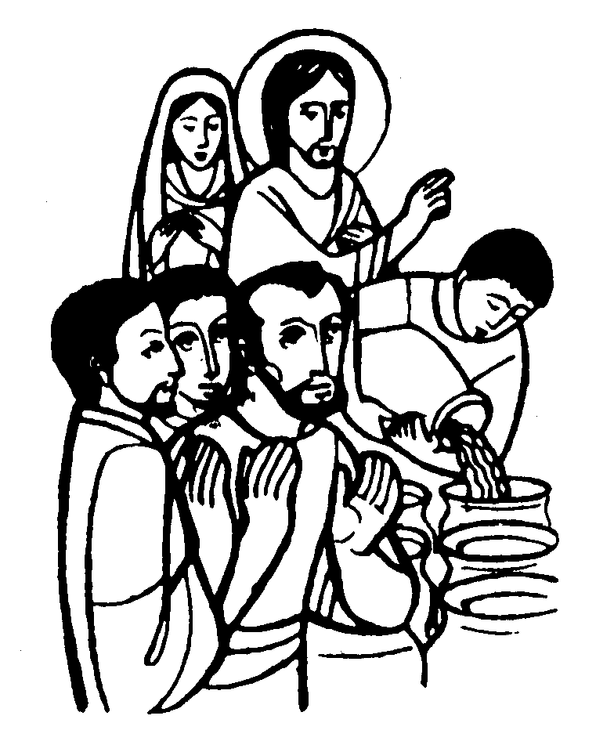

A Cana di Galilea Gesù manifestò la sua gloria e i suoi discepoli credettero in lui.
(Gv. 2, 11)

Gesù su richiesta di sua madre Maria, fece il primo miracolo a Cana di Galilea, cambiando l’acqua in vino. E’ il segno che rivela la benedizione di Dio sull’amore sponsale.
.

DOMENICA 18: 2ª tra l’anno Ss. Messe festive ore 8,00 –10,30

Inizio della settimana di preghiera per l’unità dei cristiani

Ore 8,00 def. Sartori Arduino e Thomas Rossetto;
Ore 10,30 def. 7º Foletto Alberto; 30º Belloni Achille

LUNEDI’ 19: S. Mario ore 19,00 S. Messa
Def. Pasinato Gino; Massignan Giuseppe e Pierina; Crestani Bruno e fam.

MARTEDI 20: Ss. Fabiano e Sebastiano ore 8,30 S. Messa

MERCOLEDI’ 21: Sant’Agnese ore 8,30 S. Messa
Def. Zambon Silvana; Cavazza Maria e Almerino

GIOVEDI’ 22: S. Vincenzo ore 19,00 S.Messa
Def. Faedo Pietro; fam. Carraro

VENERDI’ 23: S. Emerenziana ore 15,00 S. Messa
Def. Panarotto Rino e fratelli;

SABATO 24: S. Francesco di Sales ore 19,00 S. Messa prefestiva
Def. Trentin Attilio; Mastrotto Antonio

DOMENICA 25: 3ª tra l’anno Ss. Messe festive ore 8,00 –10,30

Giornata della lebbra
Ore 10,30 def. anniv. Cisotto Andrea

